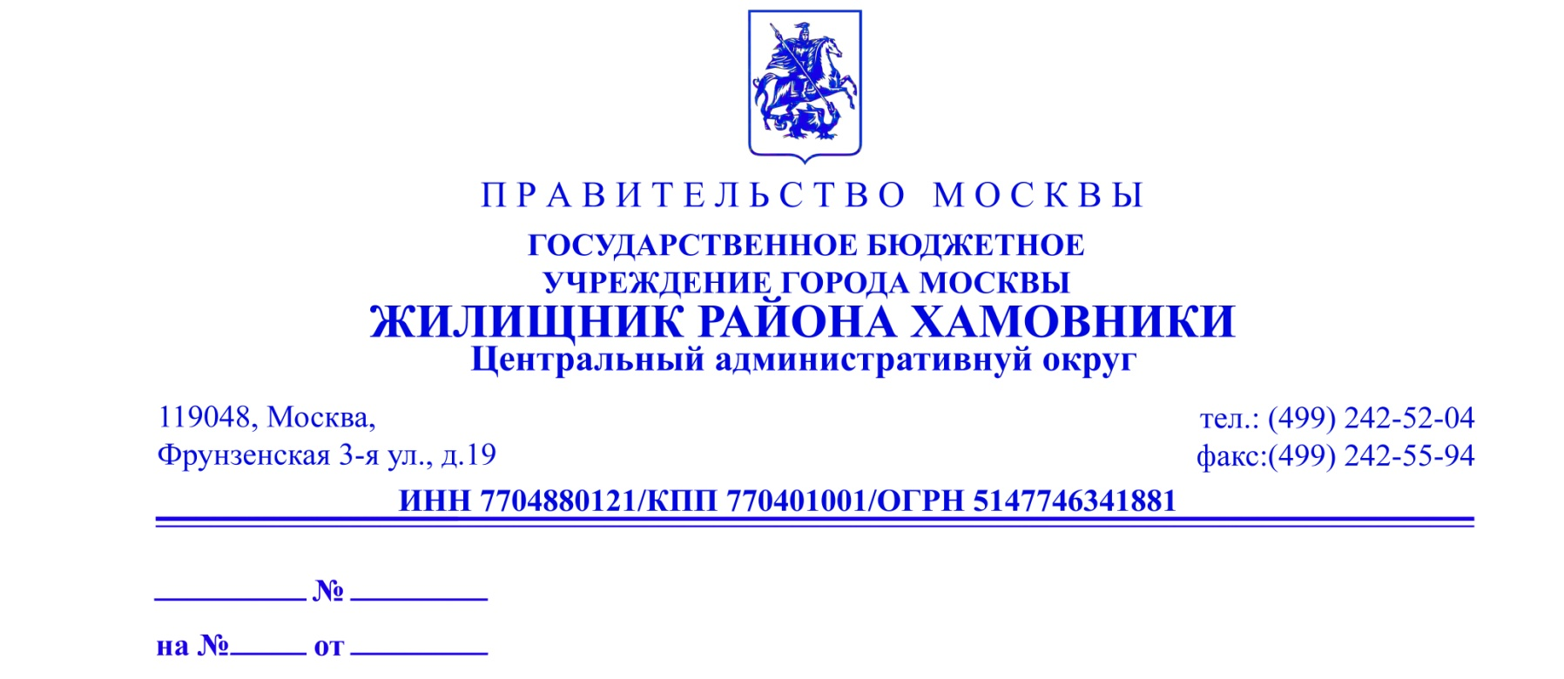

Предложение о мероприятиях по энергосбережению и повышению энергетической

эффективности в многоквартирных домах

ГБУ «Жилищник района Хамовники» в соответствии с требованиями статьи 12 ч.7 ФЗ «Об энергосбережении и о повышении энергетической эффективности» от 23.11.2009 №261-ФЗ; Приказом Минрегиона РФ от 02.09.2010 №394 «Об утверждении Примерной формы перечня мероприятий для многоквартирного дома ( группы многоквартирных домов) как в отношении общего имущества собственников помещений в многоквартирном доме, так и в отношении помещений в многоквартирном доме, проведение которых в большей степени способствует энергосбережению и повышению эффективности использования энергетических ресурсов» ( Зарегистрировано в Минюсте РФ 14.10.2010 №18717) разработала предложения о мероприятиях по энергосбережению и повышению энергетической эффективности по Вашему многоквартирному дому. Решение о выборе мероприятий и источниках их финансирования собственники многоквартирного дома принимают, руководствуясь ст. 44 — 48 Жилищного кодекса РФ, на общем собрании и оформляют протоколом.
Обязательные мероприятия по энергосбережению и повышению энергетической эффективности установлены в отношении систем отопления, горячего водоснабжения, электроснабжения, дверных и оконных конструкций, относящихся к общему имуществу многоквартирных домов. Собственники помещений в многоквартирном доме обязаны нести расходы на проведение указанных мероприятий.
Мероприятия, указанные в Перечне, не являются обязательными в отношении многоквартирных домов, признанных аварийными и не оборудованных централизованными коммунальными ресурсами.

Перечень мероприятий для многоквартирных домов по энергосбережению и повышению
эффективности использования энергетических ресурсов

№ п/п | Наименование мероприятия | Цель мероприятия | Применяемые технологии и материалы | Ориентировочные Расходы на проведение мероприятий | Объем ожидаемого снижения используемых коммунальных ресурсов | Сроки окупаемости мероприятий
I.Перечень основных мероприятий в отношении общего имущества в многоквартирном доме.
Система отопления
1 | Установка линейных балансировочных вентилей и балансировка системы отопления | 1) рациональное использование тепловой энергии;  2) экономия потребления тепловой энергии в системе отопления | Балансировочные вентили, запорные вентили, воздухо-выпускные клапаны | 1 шт.3 100р. | До 7% | 48 мес.
2 | Ремонт изоляции трубопроводов системы отопления с применением энергоэффективных материалов | 1) рациональное использование тепловой энергии;  2) экономия потребления тепловой энергии в системе отопления | Современные теплоизоляционные материалы в виде скорлуп и цилиндров | 1 м.п.310р. | До 6% | 36 мес.
3 | Промывка трубопроводов и стояков системы отопления | 1) рациональное использование тепловой энергии; 2) экономия потребления тепловой энергии в системе отопления | Промывочные машины и реагенты | 1м.п.210 р. | До 3% | 36 мес.
Система горячего водоснабжения
4 | Промывка трубопроводов и стояков системы отопления | 1) рациональное использование тепловой энергии; 2) экономия потребления тепловой энергии в системе отопления | Промывочные машины | 1м.п.210 р. | До 3% | 36 мес.
5 | Ремонт изоляции трубопроводов системы ГВС с применением энергоэффективных материалов | 1) рациональное использование тепловой энергии; 2) экономия потребления тепловой энергии и воды в системе ГВС | Современные теплоизоляционные материалы в виде скорлуп и цилиндров | 1 м.п.310р. | До 5% | 24 мес.
Система электроснабжения
6 | Замена ламп накаливания в местах общего пользования на энергоэффективные лампы | 1) экономия электроэнергии; 2) улучшение качества освещения | Светодиодные светильники | 1 шт.1150р. | До 94% | 3года
Дверные и оконные конструкции
7 | Утепление дверных блоков на входе в подъезды и обеспечение автоматического закрывания дверей | 1) снижение утечек тепла через двери подъездов;  2) рациональное использование тепловой энергии;  3) усиление безопасности жителей | Двери с теплоизоляцией, прокладки, полиуретановая пена, автоматические дверные доводчики и др. | 1 шт.22 900р. | До 5% | 36 мес.
8 | Установка дверей и заслонок в проемах подвальных помещений | 1) рациональное использование тепловой энергии | Двери, дверки и заслонки с теплоизоляцией | 1 шт.11 900р. | До 3% | 24 мес.
9 | Установка дверей и заслонок в проемах чердачных помещений | 1) рациональное использование тепловой энергии | Двери, дверки и заслонки с теплоизоляцией, воздушные заслонки | 1 шт.11 900р. | До 3% | 24 мес.
II .Перечень дополнительных мероприятий в отношении общего имущества в многоквартирном доме. Система отопления
10 | Модернизация арматуры системы отопления | 1) увеличение срока эксплуатации;  2) снижение утечек воды; 3) снижение числа аварий; 4) экономия потребления тепловой энергии в системе | Современная арматура | 1 шт.3 100р | До 10% | 36 мес.
11 | Установка термостатических вентилей на радиаторах | 1) повышение температурного комфорта в помещениях; 2) экономия тепловой энергии в системе отопления; | Термостатические радиаторные вентили | 1 шт.3 400р. | До 10% | 24 мес.
Система горячего водоснабжения
12 | Обеспечение рециркуляции воды в системе ГВС | 1) рациональное использование тепловой энергии и воды;  2) экономия потребления тепловой энергии и воды в системе ГВС | Циркуляционный насос, автоматика, трубопроводы | 1 шт.47 800р. | До 8% | 20 мес.
Система холодного водоснабжения
13 | Модернизация трубопроводов и арматуры системы ХВС | 1) увеличение срока эксплуатации трубопроводов;  2) снижение утечек воды; 3) снижение числа аварий; 4) рациональное использование воды; 5) экономия потребления воды в системе ХВС | Современные пластиковые трубопроводы, арматура | 1 п.м. труб 310р 1шт. арматкура 3 100р. | До 10% | 36 мес.
Система электроснабжения
14 | Установка оборудования для автоматического освещения помещений в местах общего пользования | 1) автоматическое регулирование освещенности; 2) экономия электроэнергии | Датчики освещенности, датчики движения | 1 шт.1550р. | До 30% | 36 мес.

